西南部中学校サッカー部が本校に来て、講義や実技を行いました。
＜講義＞
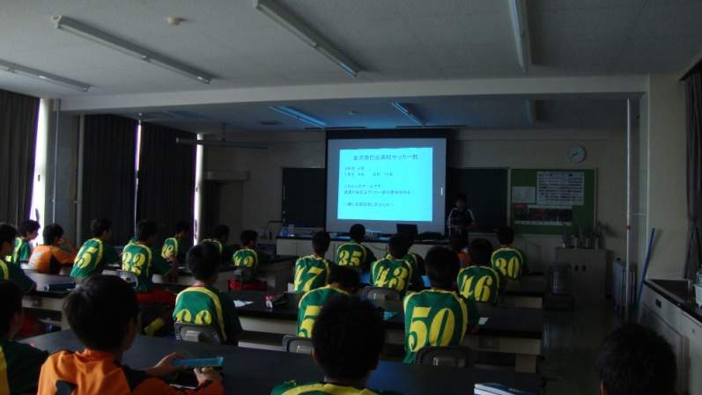

＜実技＞
本校サッカー部とトレーニングや練習試合を行いました。
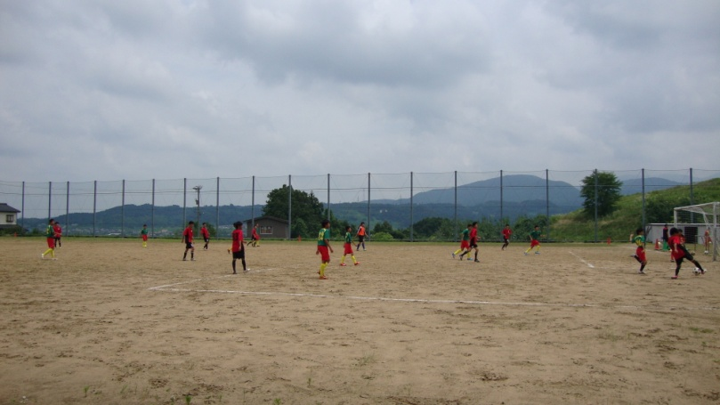

最後は全員で記念撮影
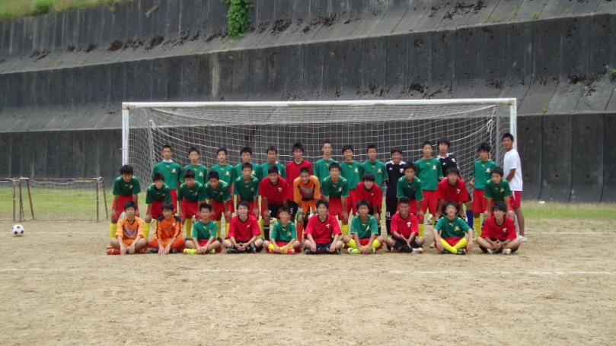

中学生の体験を募集しています。一度、辰巳丘高校へ来てみませんか。

